**PUC-SP - Campus Consolação**

**Jogos Digitais**

**Grupo Limão Rosa:**

**Andre Martini Benedecte Munhoz, Arthur Coelho Prado, Fernando Chaves, Nickolas Paterno da Silveira e Pedro Maia Celista**

**Análise de viabilidade do Megaman Remix**

**São Paulo**

**2020**

**Introdução**

Nesse trabalho iremos analisar a viabilidade da retomada do projeto em Unity de uma nova versão do jogo estilo *Mega Man X*, comparando o material disponibilizado com o primeiro jogo da franquia para descobrir o que é necessário para a criação de uma Beta jogável com as principais mecânicas.

**O que define o Mega Man X**Mega Man é uma franquia clássica, que teve seu primeiro jogo lançado no Japão e na América do Norte em 1987, para NES.

Diversos jogos da franquia foram lançados, e assim, foi criada uma identidade própria. Ao pensarmos em Mega Man, logo se lembra de certas mecânicas marcantes, como a possibilidade de carregar o tiro, o *Wall Jump*, os itens ao longo do mapa e os *Secrets* (armadura, melhoria de HP, *Heart Tank*).

As fases e chefes únicos tornam a experiência de Mega Man X cativante. Isso, atrelado a possiblidade de poder escolher a ordem das fases, traz uma grande variedade e rejogabilidade ao jogo, inclusive tendo fases que alteram dependendo da ordem a qual foi escolhida, ganhando armas especiais relacionadas aos poderes do chefe, e estas acabam sendo mais efetivas em determinados chefes.

O gameplay acelerado junto à música permite cenas marcantes no jogo, como o "Boss Rush", perto do fim do jogo, onde o jogador deve enfrentar todos os chefes seguidamente.

**O que precisamos para a Beta**

Definimos como necessários para uma beta ter uma fase com todas as mecânicas bases, para isso, utilizamos a primeira fase do *Mega Man X* e analisamos seus componentes colocando eles em comparação com o que já temos desenvolvido.

***Movimentação***

Definimos como os principais aspectos da movimentação:

- Andar

No Mega Man X, assim como a grande maioria dos jogos, o personagem é capaz se locomover horizontalmente pelo cenário para progredir e explorar a fase.

No caso do jogo que nos foi dado ele faz o uso da movimentação do *Mega Man Z* que já foi parcialmente implementada, ainda tendo que ajustar para que o personagem tenha atrito, atualmente ele está “deslizando”.

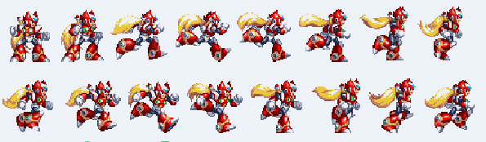

(Sprites do Mega Man Z4)

- Pulo

Como um jogo de plataforma, Mega Man X conta com a possibilidade de pular pelo cenário, tanto para passar por obstáculos, como também para desviar de ataques.  
No estado atual do jogo o personagem já pode pular, contudo, o seu salto ainda está muito devagar e alto, como se ainda não tivesse gravidade no pulo.

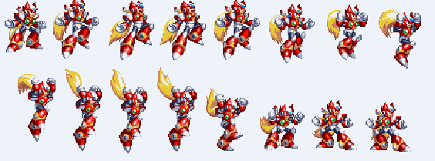

(Sprites do Mega Man Z4)

- Extras

Durante o desenrolar do jogo, o personagem pode encontrar melhorias que modificam a movimentação, sendo o maior exemplo o *Dash*, e ampliam o leque de possibilidades do jogador e permite que ele alcance novas áreas.

Além disso, dentro os movimentos básicos têm o *Wall Jump*, que permite que o jogador escale paredes, sendo essa mecânica flexibilizada tanto para enfrentar inimigos tanto para alcançar novas áreas, sendo a ultima amplamente utilizada na primeira fase do *Mega Man X*.

O jogo disponibilizado já possui o *Wall Jump*, mas o mesmo ainda está inconsistente e difícil de realizar.

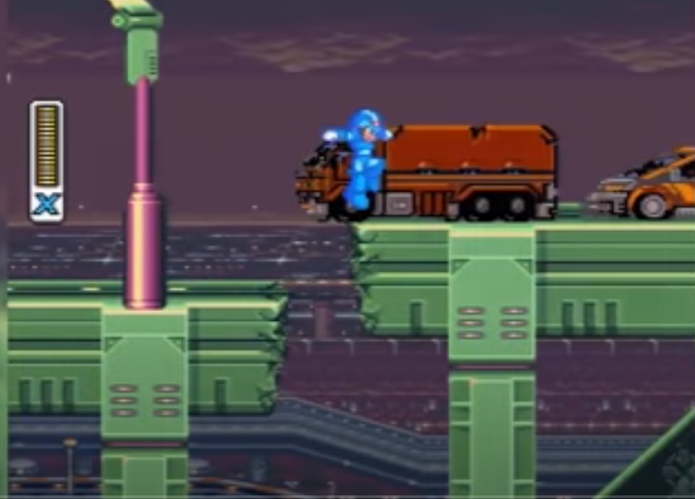

(Print do Mega Man X)

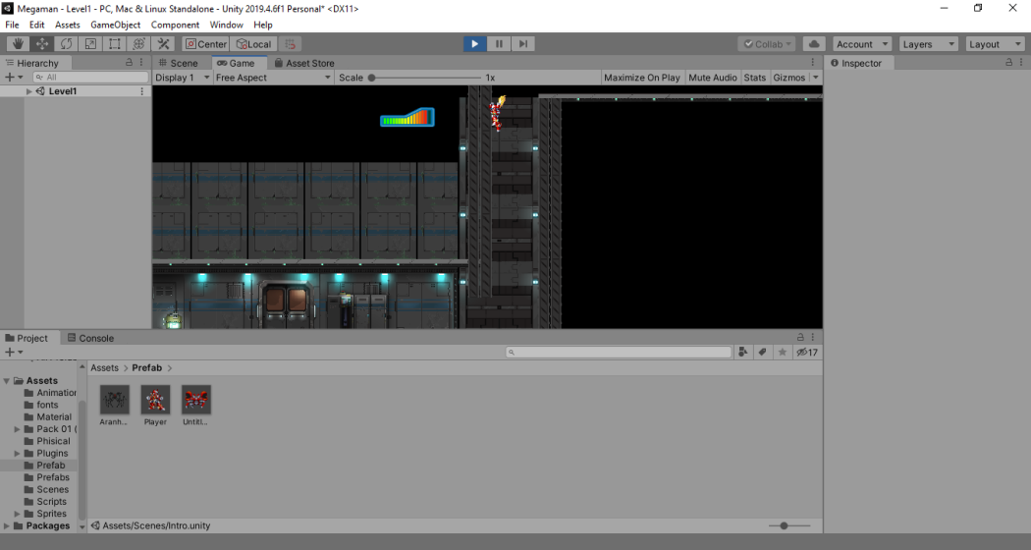

(Print do jogo disponibilizado na Unity)

***Combate***

Definimos como as principais mecânicas de combate:

- Ataque

No *Mega Man X* temos diversos tipos de arma que vão sendo adquiridas com o decorrer do jogo, mas tendo o acesso no inicio somente ao tiro básico.

O mesmo pode ser disparado repetitivamente ou carregado para um tiro mais poderoso, no jogo atual já temos o tiro básico, contudo, o mesmo não pode ser carregado.

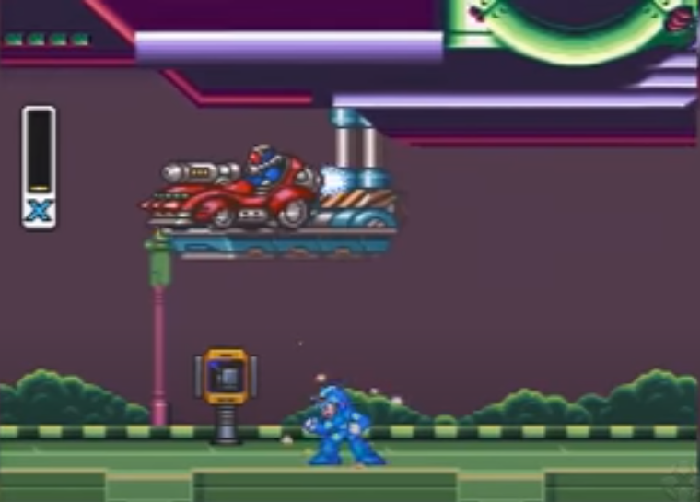

(Print do Mega Man X)

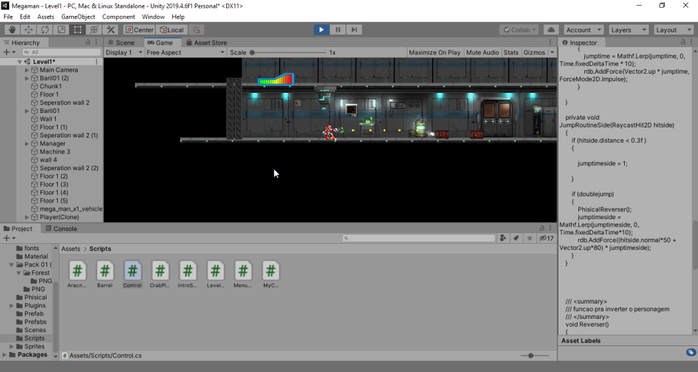

(Print do jogo disponibilizado na Unity)

- Pontos de Vida

Para definir se o jogador morreu o jogo faz o uso de uma barra de vida para definir quantos ataques o personagem ainda pode receber antes de morrer.

O jogo na Unity já possui uma barra de vida, mas ela é reduzida somente pelo cenário, sendo que os inimigos e os barris explosivos não desferem dano.



(Sprite do jogo disponibilizado na Unity)

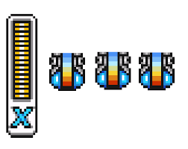

(Sprites do Mega Man X)

- Inimigos

O *Mega Man X* original conta com uma variedade de inimigos que vão variando de acordo com a fase, no inicio já temos contato com 5 inimigos diferentes e 1 chefe.

Na versão atual do jogo temos somente 1 inimigo e mesmo não possui ataques, vida e não interage com o jogador somente empurrando ele.

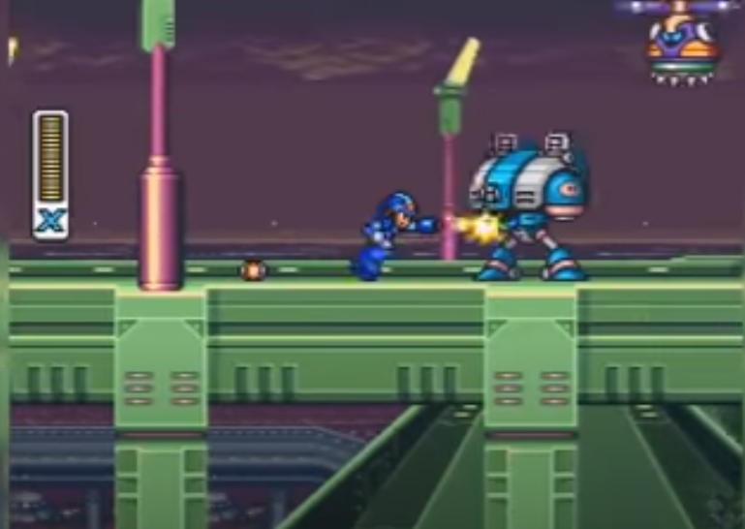

(Print do Mega Man X)

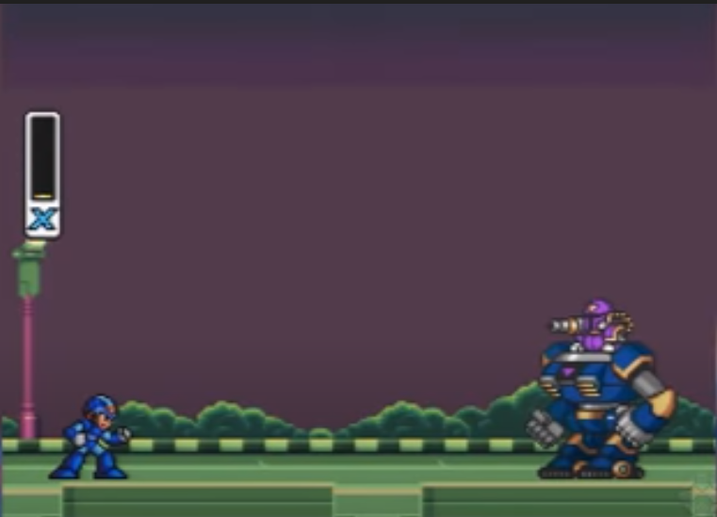

(Print do Mega Man X)

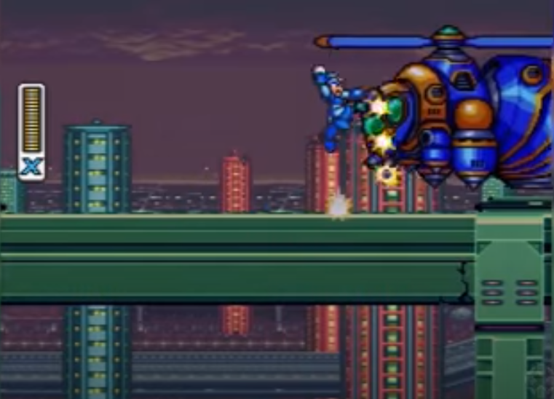

(Print do Mega Man X)

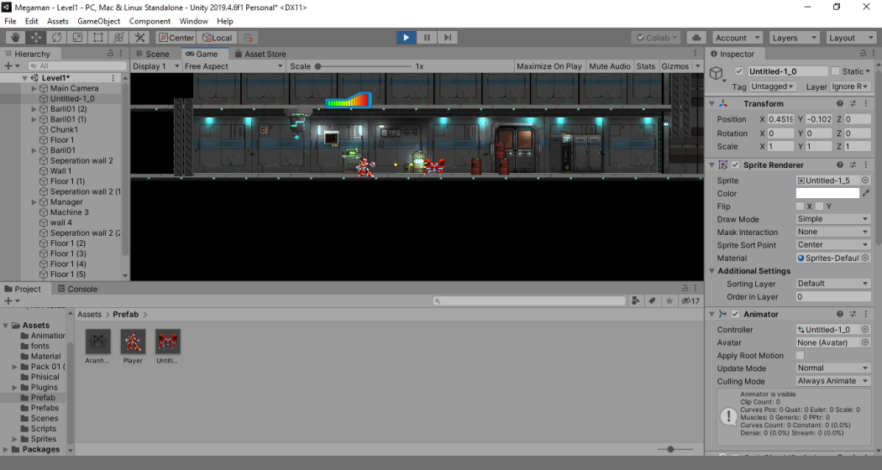

(Print do jogo disponibilizado na Unity)

***Exploração***

Definimos a exploração com as seguintes características:

- Obstáculos

Durante o decorrer do jogo original, encontramos diversos obstáculos que exigem que o jogador faça uso do Combate ou Movimentação ou ambos juntos para que ele possa ser superado.

No jogo disponibilizado temos um exemplo disso, aonde para prosseguir é necessário subir uma parede com o uso do *Wall Jump*.

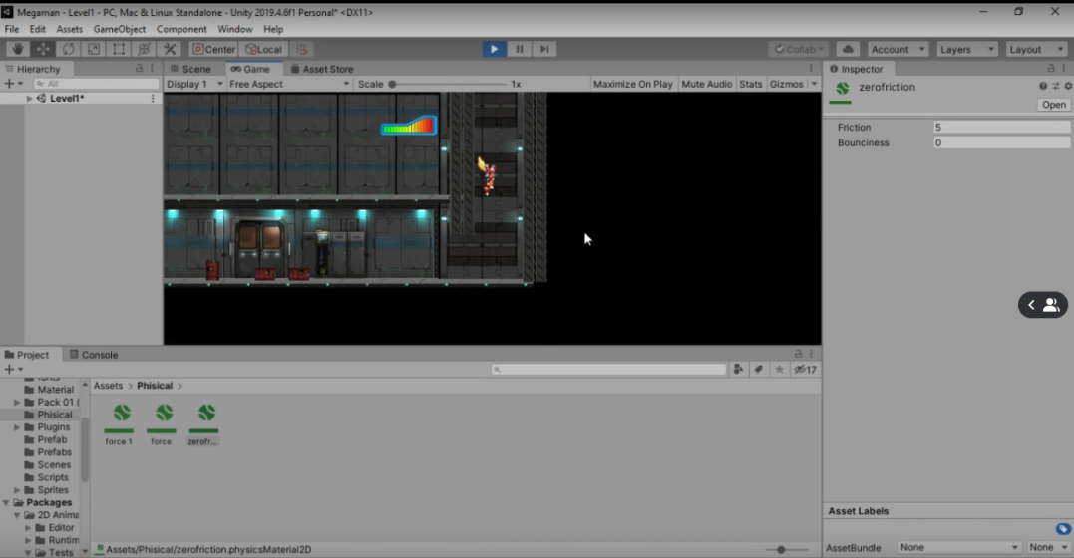

(Print do jogo disponibilizado na Unity)

- Progressão

Para prosseguir no cenário o jogador deve explorar e seguir por um dos caminhos até.

No caso do jogo atual, ele ainda não possui um nível completo, tendo somente um pequeno trecho para ser explorado.

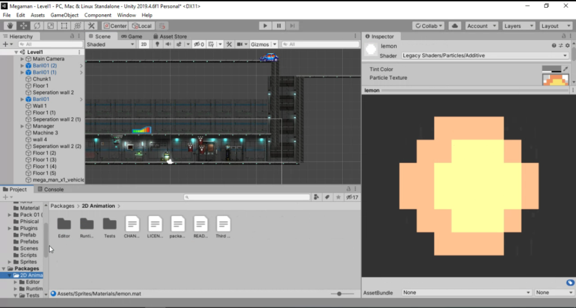

(Print do jogo disponibilizado na Unity)

- Segredos

No *Mega Man X,* existem diversas áreas das fases existem pequenos segredos que dão ao jogador diversos itens, e em alguns momentos, aprimoramentos permanentes ao X, dentre eles o Dash, armadura, melhoria de HP, Heart Tank e etc..

Como o pretendemos construir uma beta base, não necessário desenvolver nesse momento nenhum tipo de coletável.

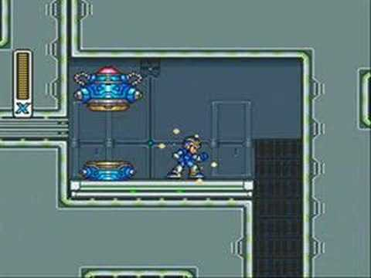

(Print do Mega Man X)

**O que falta?**

Analisamos o que faz os jogos do *Mega Man X* únicos, seus componentes e o que temos atualmente no jogo disponibilizado, com isso em mente pode se concluir o que ainda é necessário desenvolver/refinar para ter uma beta jogável com as mecânicas básicas.

Com relação à movimentação é necessário apenas uma calibragem no pulo e na caminhada do personagem e arrumar o *Wall Jump*, que atualmente é extremamente inconsistente e difícil de se realizar, além do personagem não deslizar na parede.

No combate já temos os disparos básicos funcionando, apesar de não ter limite de tiros, o que está faltando é o tiro carregado e mais inimigos funcionais, pois atualmente somente existe 1 inimigo e o mesmo não tem vida ou causa dano.

Por último na questão da exploração o jogo só conta com algumas poucas plataformas que não tem função no jogo e não levam a local algum.

Em resumo, tirando a questão de adicionar algumas coisas e ajustar outras, o jogo sofre com uma falta de cenário e de inimigos, apesar de algumas mecânicas funcionarem, não existe nada pra fazer.

**Conclusão**

Considerando o que foi investigado e analisado chegamos a conclusão de que não é viável a continuação desse projeto, pois ele em sua maioria é um “Frankstain” de diversos outros jogos da franquia e não existe muita coisa efetivamente desenvolvida no jogo, sendo que ele está carecendo de diversos aspectos para ser funcional.

Para criação de uma beta seria necessário desenvolver tantas coisas, em especial o mapa de plataformas, que não valeria a pena o esforço de adaptação para retomada do projeto, sendo preferível começar do zero.

Após a beta seria necessário ainda o desenvolvimento de tantos aspectos do jogo, em especial a arte e a música, que reforça a ideia de não retomar um projeto com tanto ainda a se fazer

.

